6寸暖光全彩跟踪球规格书
实物图
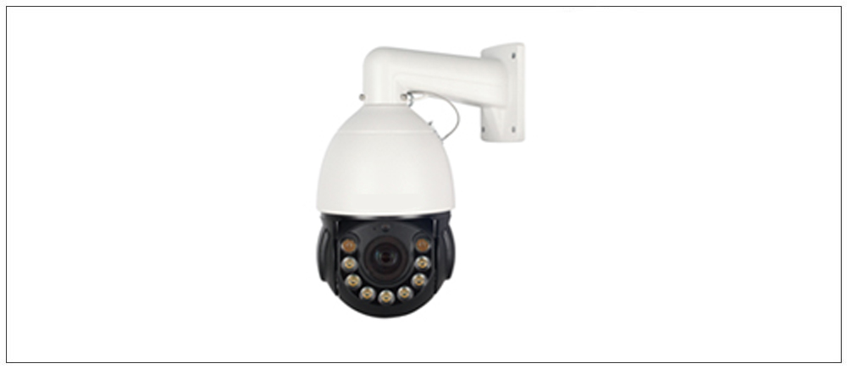
产品概述
支持APP报警实时推送
标配双向音频对讲功能，及人员入侵报警提示
支持3D人形追踪功能
支持18倍光学变倍，支持全程同步聚焦
采用进口欧司朗暖光灯，低功耗，照射距离达120m
红外灯与倍率距离匹配算法，根据倍率及距离调节红外灯亮度，使图像达到理想的状态
支持3D数字降噪、电子防抖、自动光圈、自动聚焦等功能
支持标准ONVIF协议，无缝对接市场主流平台
支持水平80°/S旋转，垂直60°/S
支持H.265/H.264/MJPEG双压缩，三码流
支持断电记忆功能
支持RTSP实时流协议
防雷、防浪涌、防突波，IP66防护等级
详细参数
机芯
图像传感器 | Hi3516EV200+1/2.8” 2.0M 307 CMOS
最大图像尺寸 | 1920*1080
倍率 | 18倍光学变倍
视频功能 | 移动侦测，人形框检测；
背光补偿 | 支持
音频功能 | 1路音频输入/1路音频输出；
信噪比 | ≥50dB
白平衡 | 自动、室内、室外、钠灯模式、手动
最低照度 | 0.002Lux@F1.2（彩色模式）；0.0002Lux@F1.2（黑白模式）
镜头
聚焦模式 | 自动/半自动/手动
焦距 | 4.7mm -84.6mm
功能
旋转范围 | 水平360°，垂直93°
水平旋转速度 | 80°/s
垂直旋转速度 | 60°/s
预制位数量 | 220个
巡视组数量 | 3组(16点独立编辑停留位与停留时间、巡航速度，同步支持PATTERN)
看守模式 | 360扫描/两点扫描/预置位巡视/
预置位停留时间 | 1 ～ 60秒（可编辑）
视频标准 | 10/100M 自适应以太网接口,防雷设计，差模 > 2000V, 共模 > 6000
输出帧率 | 1280H x 960V/25fps /1280H x 960V/30fps 1920H x 1080V/25fps /1920H x 1080V/30fps
红外灯 | 采用9颗进口欧司朗暖光灯
手机监看 | 支持android、IOS智能手机访问
兼容性 | 标准ONVIF协议
网络协议 | TCP/IP，HTTP， NTP，IGMP， DHCP，UDP，SMTP，RTP，RTSP，ARP，DDNS，DNS，  PPPoE，P2P
视频压缩 | H.265/MJPEG
供电 | DC12V/3A电源
功耗 | <25W
最大用户数 | 4个
温度控制 | 程序控制，自动恒温
工作环境 | 室内(0ºC～+40ºC) 室外(-40℃～+60℃)
重量 | 2.8KG（净重），3.3KG（毛重）
应用场景
可广泛应用于需要大范围高清画质监控的场所，如：河流、森林、公路、铁路、机场、港口、岗哨、广场、公园、景区、街道、车站、大型场馆、小区外围等场所。
订货型号
DSJ-HD808FNL-AI

